NOM: ……………………..…………. PRENOM: ………………….……………… CLASSE: ……….……

EXERCICE 1
Kaoutar mesure le pH de différentes solutions à l’aide d’un papier pH. Elle obtient les résultats consignés dans le tableau suivants.

solution | pH
eau de mer | 8
jus de citron | 2
vinaigre | 3
eau pure | 7

1. Le matériel qui permet de mesurer l’acidité d’une solution est le :
□ thermomètre □ papier pH □ voltmètre

2. Relier, par un trait, les propositions entre domaine de pH et caractère acido-basique d’une solution.
pH < 7 | □ |  | □ | neutre
pH>7 | □ |  | □ | basique
pH=7 | □ |  | □ | acide

3. Relier par un trait les termes qui se correspondent :

eau de mer | □ |  | □ | acide
jus de citron | □ |  | □ | basique
vinaigre | □ |  | □ | neutre
eau pure | □

4. Préciser quelle solution est la plus acide. Justifier la réponse.
……………………………………………………………………………………………………………………………………………………………………………………………………………………………………………………
Un produit porte l’étiquette de la figure 1.
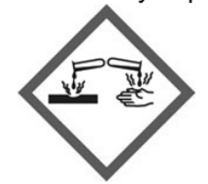
5. Comment interpréter le pictogramme présent sur l'étiquette du produit (figure 1) :
□ Indique que la solution est corrosive
□ Indique que la solution est irritante
□ Indique que la solution est explosive

6. Donner deux équipements essentiels de protection individuelle nécessaires pour manipuler en toute sécurité le produit affichant le pictogramme de la figure 1.
Figure 1
……………………………………………………………………………………………………………………………………………………………………………………………………………………………………………..…….

EXERCICE 2
Une personne a acheté un soda et un jus de raisin. Elle pense que le soda est plus acide que le jus de raisin. Pour vérifier son hypothèse, elle mesure la valeur du pH des deux boissons.
1. Parmi les propositions suivantes, cocher celle(s) qui permet (tent) de déterminer le pH :
□ Papier pH □ Balance □ pH-mètre
2. A l’aide de vos connaissances, compléter l’échelle de pH ci-dessous en indiquant le nom des différentes zones de pH.

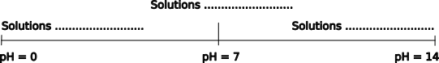

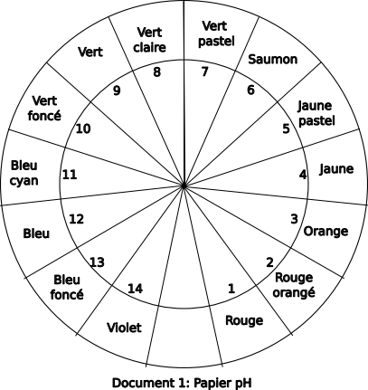
3. À l’aide du document 1 ci-dessous, compléter le tableau
suivant qui présente les résultats des tests de pH effectués
sur les deux boissons :
Solution testée | Couleur du  papier pH | Valeur du  pH | Nature de la solution  (acide, basique  ou neutre)
Soda | Rouge orangé | …….……. | …………………...…
Jus de raisin | Orange | ……..…... | …………………..….

4. Indiquer si le soda est plus acide que le jus de raisin comme le pensait la personne qui a acheté ces boissons. Justifier la réponse.
……………………………………………………………………………………………………………………………………………………………………………………………………………………………………………………

